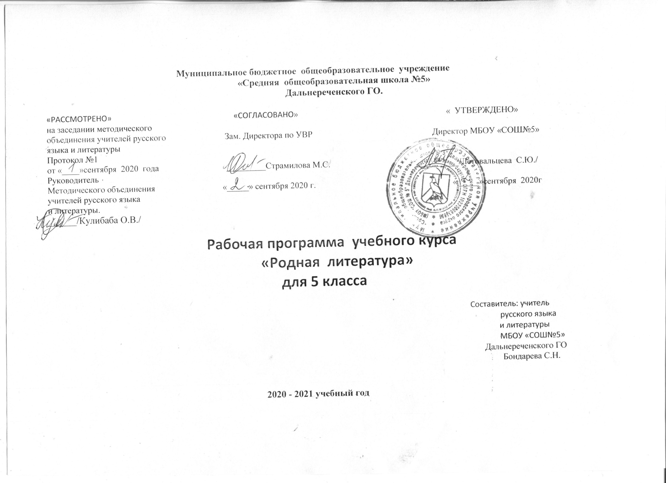
Пояснительная записка
Календарно-тематическое планирование учебного курса «Родная литература» для 5 класса разработано в соответствии требованиями федерального государственного образовательного стандарта основного общего образования (далее – ФГОС ООО) на основании приказа Министерства образования и науки РФ от 31.12.2015 № 1577 «О внесении изменений в ФГОС ООО, утвержденный приказом Минобрнауки РФ от 17.12.2010 №1897», с учетом положений Концепции преподавания русского языка и литературы в Российской Федерации, утвержденной
9 апреля 2016 г., № 637-р.
Реализация КТП проводится в условиях классно- урочной системы обучения. На освоение данного предмета во 2 полугодии отводится 17 часов (1 час в неделю; 17 часов в полугодии)

Авторская программа рассчитана на 17 часов.
№ п\п | Наименование раздела (темы) | Кол-во часов в примерной (авторской) программе | Кол-во часов в рабочей программе
 | Введение | 1ч | 1ч
 | Из литературы XIX века | 4ч | 4ч
 | Поэзия ХIХ века о родной природе | 2ч | 2ч
 | Из литературы XX века | 6ч | 6ч
 | Родная природа в произведениях поэтов XX века | 4ч | 3ч
 | Итого | 17ч | 17ч

.

.

2

№ п.п | Наименование раздела программы, тема | Характеристика деятельности учащихся (основные учебные умения и действия) | Часы  учебного  времени | Сроки прохождения  учебного материала |  | Примечание
 |  |  |  | по плану | фактически
 | Введение |  | 1
 | Слово как средство создания образа. | Формирование умений активно использовать речевые средства и средства информационных и коммуникационных технологий для решения коммуникативных и познавательных задач;  — развитие умений осознанно строить речевое высказывание в соответствии с задачами коммуникации и составлять тексты в устной и письменной формах; | 1 | 1 | 1
 | Из литературы XIX века. |  | 4
 | Л.Н. Толстой. Басни «Два товарища», «Лгун», «Отец и сыновья». Сведения о писателе. Нравственная проблематика басен, злободневность. Пороки, недостатки, ум, глупость, хитрость, невежество, самонадеянность. Основные темы басен. Приёмы создания характеров и ситуаций. Мораль. | Углубление знаний о жанре басни, формирование диалоговой культуры и повышение мотивации к чтению, обогащение навыками анализа литературного произведения (умение охарактеризовать героев, оценить их место в сюжете, роль изобразительных средств в раскрытии идейно-художественного содержания); умение давать речевые характеристики, определять отношения с другими героями, давать оценку поступкам. | 1 | 1 | 1
3. | В.И. Даль. Сказка «Что значит досуг?» Сведения о писателе. Богатство и выразительность языка. Тема труда в сказке. Поручение Георгия Храброго – своеобразный экзамен для каждого героя, проверка на трудолюбие. Идейно-художественный смысл сказки. Индивидуальная характеристика героя и авторское отношение. Использование описательной речи автора и речи действующих лиц. | Освоение понятия «авторская сказка». Беседовать, применять художественный пересказ, создавать комментарии к иллюстрациям, создавать словесные иллюстрации к тексту, обосновывать свое суждение, давать характеристику героям, аргументировать отзыв о прочитанном произведении; | 1 | 1 | 1
4. | Н.Г. Гарин-Михайловский. Сказка «Книжка счастья». Сведения о писателе. Образы и сюжет сказки. Социально-нравственная проблематика произведения. Речь персонажей и отражение в ней особенностей характера и взгляда на жизнь и судьбу. Отношение писателя к событиям и героям. Мир глазами ребёнка (беда и радость; злое и доброе начало в окружающем мире); своеобразие языка. | Овладение элементарными навыками анализа содержания литературного произведения (умение воспроизвести сюжет, оценить роль изобразительных средств в раскрытии идейно-художественного содержания); формирование читательского мастерства: развитие умений давать доказательное суждение о прочитанном, определить собственное отношение к прочитанному | 1 | 1 | 1
5. | Сочинение «Зло и добро в сказке». | Сообщения учащихся, создание рабочих материалов к сочинению, беседа, конструирование начала и финала сочинения. | 1 | 1 | 1
 |  | Поэзия ХIХ века о родной природе | 2ч
6. | П.А. Вяземский. Стихотворение «Первый снег». Краткие сведения о поэте. Радостные впечатления, труд, быт, волнения сердца, чистота помыслов и стремлений лирического героя. Символы и метафоры, преобладание ярких зрительных образов. | Развитие умений анализировать стихотворения о природе, развитие навыков чтения (ознакомительного, просмотрового), умение выделять главную мысль текста, ключевые понятия, оценивание средствами аргументации и выразительности; | 1 | 1 | 1
7. | Н.А. Некрасов. Стихотворение «Снежок». Детские впечатления поэта. Основная тема и способы её раскрытия. Сравнения и олицетворения в стихотворении. Умение чувствовать красоту природы и сопереживать ей. Единство человека и природы | Развитие умений анализировать стихотворения о природе, развитие умений навыков чтения, распознавание и характеристика основных видов выразительных средств фонетики, лексики и синтаксиса (звукопись; эпитет, метафора, развернутая и скрытая метафоры, гипербола, олицетворение, сравнение; сравнительный оборот; фразеологизм, синонимы, антонимы, омонимы) в речи; | 1 | 1 | 1
 |  | Из литературы XX века | 6ч
8 | Е.А. Пермяк. Сказка «Березовая роща». Краткие сведения о писателе. Тема, особенности создания образов. Решение серьезных философских проблем зависти и злобы, добра и зла языком сказки. Аллегорический язык сказки. | Формирование умений творческого углубленного чтения, читательской самостоятельности, умений видеть текст и подтекст, особенности создания  художественного образа, осваивание произведения  как искусство слова, формирование речевых умений, умение составить план и пересказать прочитанное. | 1 | 1 | 1
9. | В.А. Сухомлинский. "Легенда о материнской любви». Краткие сведения о писателе. Материнская любовь. Сыновняя благодарность. Особенности жанра. Значение финала. | формирование представления о безмерной материнской любви, умений соотносить прочитанное с собственным чувством ; определение принадлежности произведения к одному из литературных родов (эпос, лирика, драма),умение обосновывать свое суждение, давать характеристику героям, аргументировать отзыв о прочитанном произведении | 1 | 1 | 1
10. | Ю.Я. Яковлев. Рассказ «Цветок хлеба». Краткие сведения о писателе. Раннее взросление. Забота взрослых о ребенке. Чувство ответственности за родных. Беда и радость; злое и доброе начало в окружающем мире; образы главных героев, своеобразие языка. | Формирование умений творческого углубленного чтения, формирование эстетического идеала, развитие эстетического вкуса, который, в свою  очередь, служит верному и глубокому постижению прочитанного, содействует появлению прочного, устойчивого интереса к книге, воспитанию доброты, сердечности и сострадания | 1 | 1 | 1
11. | Сочинение «Мир глазами ребёнка». | Сообщения учащихся, создание рабочих материалов к сочинению, беседа, конструирование начала и финала сочинения. | 1 | 1 | 1
12. | А.И. Приставкин. Рассказ «Золотая рыбка». Краткие сведения о писателе. Основная тематика и нравственная проблематика рассказа (тяжёлое детство; сострадание, чуткость, доброта). Нравственно-эмоциональное состояние персонажей. Выразительные средства создания образов. Воспитание чувства милосердия, сострадания, заботы о беззащитном. | Формирование умений творческого углубленного чтения, формирование эстетического идеала, развитие эстетического вкуса, который, в свою  очередь, служит верному и глубокому постижению прочитанного, содействует появлению прочного, устойчивого интереса к книге, воспитанию доброты, сердечности и сострадания | 1 | 1 | 1
13 | В.Я. Ерошенко. Сказка «Умирание ивы». Краткие сведения о писателе-земляке. Тема природы и приёмы её реализации; второй смысловой план в сказке. Цельность произведения, взаимосвязанность всех элементов повествования, глубина раскрытия образа. Особенности языка писателя. | Развитие навыков выразительного чтения, умение проводить лексическую работу, исследовательскую работу с текстом. | 1 | 1 | 1
 | Родная природа в произведениях поэтов XX века |  | 3ч
14. | В. Я. Брюсов. Стихотворение «Весенний дождь». Краткие сведения о поэте. Образная система, художественное своеобразие стихотворения. Слияние с природой; нравственно-эмоциональное состояние лирического героя. Выразительные средства создания образов | Умение знакомиться с особенностями воспроизве-дения образа родной природы в стихотворениях поэтов ХIХ века, умение сопоставлять их с изученными лирическими произведениями | 1 | 1 | 1
15. | М.А. Волошин. Стихотворение «Как мне близок и понятен…» Краткие сведения о поэте. Непревзойдённый мастер слова. Чудесное описание природы. Умение видеть природу, наблюдать и понимать её красоту. Единство человека и природы. | Умение знакомиться с особенностями воспроизведения образа родной природы в стихотворениях поэтов ХХ века. Развитие умений сопоставлять их с изученными лирическими произведениями. Умение заниматься исследовательской работой с текстом, выразительно читать, беседовать. | 1 | 1 | 1
16. | Практикум выразительного чтения. | Развивать умение выразительно читать произведения или отрывки из произведений ; | 2 | 2 | 2
17. | В. Ерошенко. Трагическая судьба. Творчество слепого путешественника. | Умение актуализировать знания о творчестве писателя, выразительно читать фрагменты произведений; готовить художественный пересказ; | 1 | 1 | 1

